
ELENGY

La Seyne, mars 2010
Dossier 1-09392-E

ETUde d’impact milieu marin
Rapport bibliographique_V1 prov

CREOCEAN Agence PACA CORSE
243, avenue de Bruxelles
83 500 La Seyne sur mer
Tel : 04 98 00 25 80
Fax : 04 94 95 95 29
e-mail : paca@creocean.fr
web : www.creocean.fr
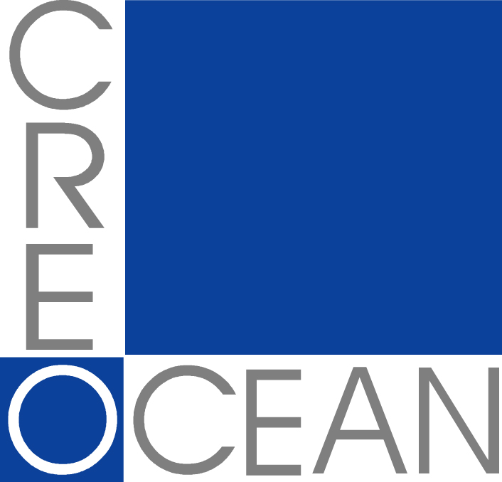
Extension du port de la CONDAMINE
Etude d’impact sur le MILIEU mARIN
Siège Social CREOCEAN
Zone Technocéan / Chef de Baie
Rue Charles Tellier
17000 La Rochelle - France
Tél : 05.46.41.13.13
Fax : 05.46.50.51.02

e-mail : creocean@creocean.fr
web : www.creocean.fr
La Seyne-sur-mer, juillet 2007
Dossier 1072088
S O M M A I R E

1 - Préambule 5
2 - Cadre reglementaire 6
3 - ETAT INITIAL 7
3.1 - Milieu naturel marin autour du terminal 7
3.2 - Présentation sommaire des projets 9
4 - ANALYSE DES IMPACTS POTENTIELS DES DEUX options 10
4.1 - Option rénovation appontement 10
4.1.1 - Impacts prévisibles durant les travaux 10
4.1.2 - Impacts prévisibles durant l’exploitation 11
4.2 - Option nouvel appontement 11
4.2.1 - Impacts prévisibles durant les travaux 11
4.2.2 - Impacts prévisibles durant l’exploitation 13
5 - Mesures envisagées pour supprimer, réduire ou compenser les conséquences dommageables 14
6 - SYNTHESE 15
7 - GLOSSAIRE 16

Préambule
Le terminal méthanier de Fos Tonkin est situé sur la façade méditerranéenne, à 50 km à l’ouest de Marseille sur la commune de Fos-sur-Mer (13).
Il assure la réception, le stockage et la regazéification de gaz naturel liquéfié (GNL).
Ce terminal d’une capacité de regazéification de 7 milliards de m3/an a réceptionné plus de 5 000 cargaisons de GNL depuis sa mise en service en 1972.
Le projet Cap Tonkin doit permettre de prolonger de 20 ans l’exploitation du terminal avec une capacité de regazéification de 7 milliards de m3/an en construisant un nouveau réservoir et un nouvel appontement (en option).
Deux réservoirs existants seront démantelés lors de la mise en service du nouveau réservoir.
Le coût total du projet est estimé à 430 millions d’euros.
Les travaux pourraient être engagés à partir de 2012 pour mettre en service les nouveaux équipements à partir de 2015.
Le terminal méthanier resterait opérationnel durant les travaux.
Le projet Cap Tonkin s’articule autour de quatre grands axes :
- L’aménagement de la parcelle Est, avec en particulier,
- Un nouveau réservoir RV04 avec une capacité de stockage de 80 000 ou 160 000 m3 de GNL;
- Un système complet de gestion des BOG (compresseurs, recondenseur, torche),
- Cinq nouvelles pompes HP de GNL ;
- l’interconnexion avec les installations existantes.
- La rénovation des installations existantes ;
- L’avenir de l’appontement. Deux options sont étudiées :
- adapter l’appontement existant ;
- construire un nouvel appontement à l’est de l’appontement existant.
- Le démantèlement des installations (en particulier les réservoirs RV01&RV02).
En vue du prochain débat public, le présent document s’attache à décrire synthétiquement l’état initial du milieu marin et l’analyse prévisionnelle des impacts potentiels des deux solutions d’aménagements sur ce même milieu.

Cadre reglementaire
Le projet d’aménagement de la société ELENGY est soumis, au titre du Code de l’Environnement, à autorisation conformément notamment à son Article R214-1 relatif à la nomenclature des installations, ouvrages, travaux et activités soumis à autorisation ou à déclaration et en application des Articles L214-1 à L214-6.
Les rubriques de la nomenclature applicables sont les suivantes :

  - 4.1.2.0. Travaux d'aménagement portuaires et autres ouvrages réalisés en contact avec le milieu marin et ayant une incidence directe sur ce milieu :
1° D'un montant supérieur ou égal à 1 900 000 EUR (Autorisation : A) ;
  - 4. 1. 3. 0. Dragage et / ou rejet y afférent en milieu marin :
1° Dont la teneur des sédiments extraits est supérieure ou égale au niveau de référence N2 pour l'un au moins des éléments qui y figurent (A) ;
2° Dont la teneur des sédiments extraits est comprise entre les niveaux de référence N1 et N2 pour l'un des éléments qui y figurent :
b) Et, sur les autres façades ou lorsque le rejet est situé à moins de 1 km d'une zone conchylicole ou de cultures marines :
I.-Dont le volume maximal in situ dragué au cours de douze mois consécutifs est supérieur ou égal à 5 000 m3 (A) ;
II.-Dont le volume maximal in situ dragué au cours de douze mois consécutifs est inférieur à 5 000 m3 (Déclaration : D) ;
3° Dont la teneur des sédiments extraits est inférieure ou égale au niveau de référence N1 pour l'ensemble des éléments qui y figurent :
a) Et dont le volume in situ dragué au cours de douze mois consécutifs est supérieur ou égal à 500 000 m3 (A) ;
b) Et dont le volume in situ dragué au cours de douze mois consécutifs est supérieur ou égal à 5 000 m3 sur la façade Atlantique-Manche-mer du Nord et à 500 m3 ailleurs ou lorsque le rejet est situé à moins de 1 km d'une zone conchylicole ou de cultures marines, mais inférieur à 500 000 m3 (D).
L'autorisation est valable pour une durée qui ne peut être supérieure à dix ans. L'autorisation prend également en compte les éventuels sous-produits et leur devenir.
Les rejets afférents aux dragages donnant lieu à des opérations d'immersions et dont les paramètres sont inférieurs aux seuils d'autorisation sont soumis à déclaration.
  - 2. 2. 2. 0. Rejets en mer, la capacité totale de rejet étant supérieure à 100 000 m3 / j (D).
  - 2. 2. 3. 0. Rejet dans les eaux de surface, à l'exclusion des rejets visés aux rubriques 4. 1. 3. 0,2. 1. 1. 0,2. 1. 2. 0 et 2. 1. 5. 0 :
1° Le flux total de pollution brute étant :
a) Supérieur ou égal au niveau de référence R2 pour l'un au moins des paramètres qui y figurent (A) ;
b) Compris entre les niveaux de référence R1 et R2 pour l'un au moins des paramètres qui y figurent (D).

ETAT INITIAL

Milieu naturel marin autour du terminal
Les fonds marins autour du Terminal Fos Tonkin se situent à la confluence de plusieurs milieux et systèmes aquatiques :

- Le canal du Rhône à Fos à l’Ouest,
- La Roubine du GPMM à l’Est,
- Une vasière peu profonde au Sud Est,
- Les espaces navigables de la Darse :
  - Le chenal du Tonkin et son cercle d’évitage dragués à 12 m,
  - Les espaces de plus faibles hauteurs d’eau, dragués à 6-8 mètres au nord-est et à 4 m au nord-ouest (accès au Rhône par le canal).

La structure générale des peuplements benthiques est caractéristique d’un peuplement benthique de milieu portuaire. Il s’agit d’un milieu peu diversifié « classique » de la Darse 1 et caractérisé par la présence d’organismes filtreurs et d’aucune espèce d’intérêt communautaire ou espèce protégée.

Les observations des fonds du chenal d’accostage au terminal (-12 à -13 m) en 2005 par le Cabinet Ramade révèlent une surface monotone de vase fine, peu consolidée sur ses premiers centimètres, comportant très peu de macrodéchets végétaux et de débris coquilliers.
Les seules espèces animales présentes en nombre et particulièrement les pennatulaires comme les vérétilles, sont très caractéristiques des fonds vaseux de la darse 1 dragués à
plus de 10 m.

Les fonds du plateau vaseux qui s’étend à l’est du chenal d’accostage présentent les mêmes types de substrat, alors qu’ils sont situés dans l’étage 4-7 m.

Ces espaces très dégradés présentent une très faible diversité et sont constitués de fonds à vérétilles, dans une situation anormalement peu profonde (ce faciès est plus représentatif des fonds de plus de 15 m).

Le Terminal est donc entouré de fonds marins d’une faible diversité, ce qui est caractéristique des darses.

Cependant, il existe, plus au sud, une prairie mixte à Zostera noltii et Cymodocea nodosa, deux espèces et habitats remarquables. L’herbier s’étend du Nord vers le Sud le long de la berge Est naturelle de la lagune.

Cette zone est donc à préserver dans le cadre de futurs aménagements.
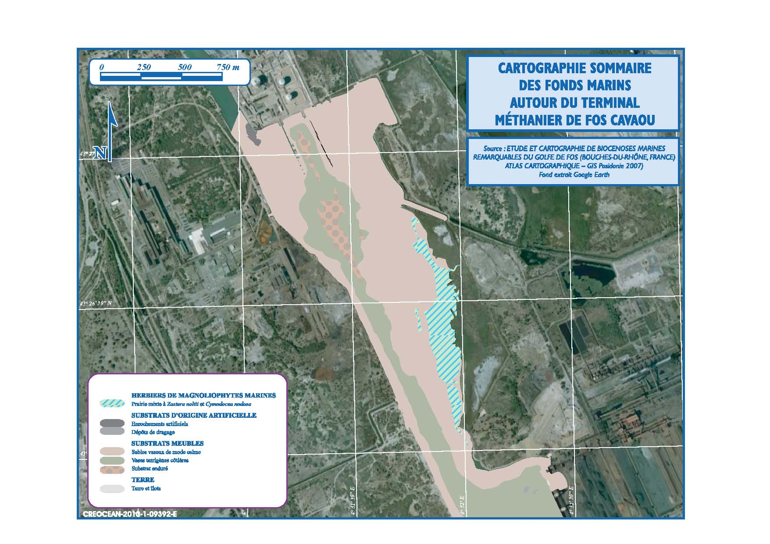

Présentation sommaire des projets
L’objectif d’ELENGY est de prolonger la durée d’exploitation du Terminal Méthanier de Fos Tonkin jusqu’en 2040, en assurant :
- l’activité du terminal pendant les travaux, sauf impossibilité technique ;
- la conformité à la réglementation en vigueur actuellement ;
- la conformité aux standards français actuels en cas de séisme ;
- si possible :
- le remplacement des crocs existants par des crocs conformes à la recommandation OCIMF, qui préconise que chaque croc doit être dimensionné pour la charge de rupture de la plus grosse amarre ;
- l’augmentation du nombre de crocs sur les piles d’amarrage.
Les doubles crocs existants de 75 t devront donc être remplacés par 2x des doubles crocs de 100 t, car plusieurs navires, dont le GDF Energy, utilisent des amarres de 100 tonnes ;
- le niveau 6 de sécurité sur l’échelle du référentiel SIES (Système International d’Évaluation de la Sécurité), avec l’objectif d’atteindre le niveau 7 du référentiel ISRS pour 2010.
Tenant compte des objectifs mentionnés ci-dessus, les propositions suivantes sont faites :
- option 1 : rénovation de l’appontement dans la position actuelle ;
- option 2 : remplacement de l’appontement dans une nouvelle localisation.
La description des différentes options inclue une description brève des options, une évaluation qualitative ainsi qu’une estimation des coûts.

ANALYSE DES IMPACTS POTENTIELS DES DEUX options
L’analyse précise des impacts générés par l’option retenue sera réalisée une fois l’état initial du site terminé. Dans le cadre de la préparation du débat public, les impacts les plus prévisibles à ce stade du projet sont décrits sommairement ci-dessous.

Option rénovation appontement

Impacts prévisibles durant les travaux
Les impacts prévisibles durant cette phase de travaux peuvent être répartis selon les incidences sur les milieux physiques et naturels. Ces impacts seront cependant atténués par des mesures d’évitement (conception de l’ouvrage), compensatoires et/ou d’accompagnement.
- Sur le milieu physique :
Les impacts attendus porteront sur la bathymétrie des fonds (dragage potentiel) et l’obstruction des courants pendant les travaux.
Ces impacts sont considérés comme minimes au regard de l’ampleur des travaux (faible volume dragués et travaux ponctuels).
En ce qui concerne la gestion des déblais de dragages éventuels, il faut considérer que ceux qui ne seront pas réutilisables à terre, seront clapés en mer dans la zone d’immersion gérée par le GPMM. Il faudra, à cet effet, que le Maître d’Ouvrage se rapproche du GPMM.
- Sur le milieu naturel :
Les impacts attendus porteront sur la qualité du milieu marin (sédiments, colonne d’eau, faune et flore).
En effet, les dragages, les travaux terrestres (rabattement de la nappe phréatique en particulier) ainsi que le battement des pieux et les allers retours des navires de chantier en mer, peuvent potentiellement engendrer des impacts sur la qualité du milieu naturel.
Cependant des mesures simples mais rigoureusement appliquées au niveau de la gestion du chantier pourront réduire voire empêcher ces impacts.
Si de telles mesures sont prises, comme la mise en place :
- D’une bonne maîtrise de l’Eau sur le chantier,
- D’un barrage géotextile flottant empêchant le développement de panache turbide,
- De mesures de gestion des accidents potentiels pouvant engendrer des pollutions par les hydrocarbures (barrages flottants),
les impacts pourraient alors se limiter à la destruction des espèces benthiques communes situées directement sous l’appontement.
Le Maître d’Ouvrage devra faire particulièrement attention à la prairie de zostères située au sud des travaux.
En ce qui concerne la gestion des déblais de dragages éventuels, il faut considérer que ceux qui ne seront pas réutilisables à terre, seront clapés en mer dans la zone d’immersion gérée par le GPMM. Il faudra, à cet effet, que le Maître d’Ouvrage se rapproche du GPMM.

Impacts prévisibles durant l’exploitation
Les impacts durant la phase exploitation ne seront pas différents de ceux engendrés sur le milieu par l’appontement actuel.
Le Maître d’Ouvrage veillera, lors de la conception de l’appontement rénové, à ce que ce dernier ait la même orientation, la même dimension et la même « transparence » courantologique que l’appontement actuel.

Option nouvel appontement

Impacts prévisibles durant les travaux
Les impacts prévisibles durant cette phase de travaux peuvent être répartis selon les incidences sur les milieux physiques et naturels. Ces impacts seront cependant atténués par des mesures d’évitement (conception de l’ouvrage), compensatoires et/ou d’accompagnement.
- Sur le milieu physique :
Les impacts de la création d’un nouvel appontement seront plus importants que ceux générés par la rénovation de l’actuel.
Le creusement plus important du bassin aura un impact non négligeable sur la bathymétrie du site. Les impacts attendus porteront sur la bathymétrie des fonds (dragage) et l’obstruction des courants pendant les travaux.
En ce qui concerne la gestion des déblais de dragages éventuels, il faut considérer que ceux qui ne seront pas réutilisables à terre, seront clapés en mer dans la zone d’immersion gérée par le GPMM. Il faudra, à cet effet, que le Maître d’Ouvrage se rapproche du GPMM.
- Sur le milieu naturel :
Les impacts attendus porteront sur la qualité du milieu marin (sédiments, colonne d’eau, faune et flore).
En effet, les dragages, les travaux terrestres (rabattement de la nappe phréatique en particulier) ainsi que le battement des pieux et les allers retours des navires de chantier en mer, peuvent potentiellement engendrer des impacts sur la qualité du milieu naturel.
Cependant des mesures simples mais rigoureusement appliquées au niveau de la gestion du chantier pourront réduire voire empêcher ces impacts.
Si de telles mesures sont prises, comme la mise en place :
- D’une bonne maîtrise de l’Eau sur le chantier,
- D’un barrage géotextile flottant empêchant le développement de panache turbide,
- De mesures de gestion des accidents potentiels pouvant engendrer des pollutions par les hydrocarbures (barrages flottants).
Les impacts pourraient alors se limiter à la destruction des espèces benthiques communes situées directement sous le nouvel appontement. Cet impact sera d’autant plus grand que la surface et le volume considérés sont plus importants.
Le Maître d’Ouvrage devra particulièrement faire attention à la prairie de zostères située au sud des travaux.
En ce qui concerne la gestion des déblais de dragages éventuels, il faut considérer que ceux qui ne seront pas réutilisables à terre, seront clapés en mer dans la zone d’immersion gérée par le GPMM. Il faudra, à cet effet, que le Maître d’Ouvrage se rapproche du GPMM.

Impacts prévisibles durant l’exploitation
- Sur le milieu physique :

Les impacts de la création d’un nouvel appontement seront plus importants que ceux générés par la rénovation de l’actuel.
Le creusement plus important du bassin aura un impact non négligeable sur la bathymétrie du site et les courants devraient être sensiblement modifiés à la fois par cette nouvelle répartition des profondeurs mais aussi par la présence d’un nouvel obstacle aux courants locaux qui pourraient avoir un impact sur l’érosion ou l’engraissement des berges et des fonds de la darse.
La connaissance fine des courants et le dimensionnement de l’appontement à l’aide d’une modélisation numérique sera donc nécessaire pour limiter ces impacts. Le nouvel appontement devra également être le plus transparent possible au regard de la courantologie locale.
- Sur le milieu naturel :
Le dimensionnement du nouvel appontement aura permis d’éviter les impacts sur la prairie de zostères situées au sud du terminal. Les impacts seront donc limités.

Un impact positif sera mis en évidence par le démantèlement de l’ancien appontement qui sera rendu au milieu naturel. Le nouvel appontement sera le lieu de développement d’organismes communs à la darse (mollusques, crustacés, etc..).

Mesures envisagées pour supprimer, réduire ou compenser les conséquences dommageables
Les mesures à envisager sont les suivantes pour les 2 options principalement pendant les travaux :

- Prévoir la disponibilité d’un barrage en géotextile flottant sur l’ensemble de la colonne d’eau,
- Prévoir la disponibilité d’un barrage anti-hydrocarbures en cas d’accident,
- Assurer une bonne maîtrise de l’eau du chantier terrestre,
- Prévoir un suivi de la turbidité avant, pendant et après les travaux,
- Prévoir un suivi scientifique de la prairie de zostères avant, pendant et après les travaux,
- Prévoir une gestion des déchets issus du chantier,
- Prévoir un cahier des charges environnemental pour l’entreprise chargée des travaux qui décrira les moyens de surveillance du chantier en terme de turbidité et de gestions des accidents pouvant engendrer des déversement d’hydrocarbures.

SYNTHESE
Le tableau ci-dessous synthétise les impacts prévisibles des projets du Maître d’Ouvrage. Ce tableau est indicatif et pourrait être modifié à la suite des études qui seront menées dans les mois qui viennent, en particulier l’état initial, les travaux de dimensionnement du nouvel appontement, si cette option est retenue.

Option | Rénovation | Nouvel appontement
Impact sur le milieu physique
travaux | 0 | -
exploitation | 0 | -
Impact sur le milieu naturel
travaux | - | - -
exploitation | 0 | 0
synthèse | - | - - - -
0 : pas d’impact, - : impact limité, - - impact fort

Les impacts sur le milieu marin environnant seraient donc plus importants pour la solution du nouvel appontement. En effet, les travaux de dragages en surface et en volume, l’impact potentiel du nouvel appontement sur les berges et les fonds marins sont à noter.
Cependant, un dimensionnement cohérent (mesures d’évitement) et une bonne gestion environnementale des travaux (pour les deux options) permettront sans doute de limiter de façon significative ces impacts.

GLOSSAIRE
Bathymétrie : Ensemble des opérations par lesquelles on détermine la configuration générale du fond de l'océan ;

Faciès : nature et à l'allure de la roche et des dépôts sédimentaires ;

Herbiers : Un herbier est un habitat sous-marin constitué de plantes marines vivant à faible profondeur et ancrées dans le sable par des racines et rhizomes. C'est l'habitat privilégié de nombreuses espèces et une zone de ponte et de refuge pour de nombreuses larves et alevins ;

Hydrocarbures : Toxiques et peu biodégradables, les hydrocarbures s'accumulent et enrobent les plantes, limitant les échanges vitaux et empêchant le développement de la faune et de la flore. Formant un film à la surface de l'eau, ils s'opposent à l'oxygénation naturelle de l'eau et empêchent les rayons lumineux de passer.

Peuplements benthiques (benthos) : Ensemble d’organismes vivant sur les fonds et rassemblés dans un même milieu biogéographique ;

Substrat : base qui permet un développement ;

Vérétille : polype marin anthozoaire qui vit en colonies dans les vases assez profondes des côtes.

